1. /26781/. Найдите значение выражения 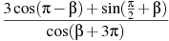.
2. /26792/. Найдите значение выражения 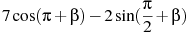, если 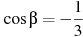.
3. /26782/. Найдите значение выражения 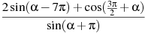.
4. /26793/. Найдите значение выражения 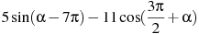, если .
5. /26783/. Найдите значение выражения , если .
6. /26785/. Найдите 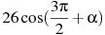, если 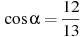 и 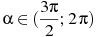.
7. /26784/. Найдите 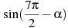, если и 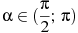.
8. /26786/. Найдите 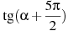, если .
9. /26757/. Найдите значение выражения 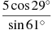.
10. /26765/. Найдите значение выражения 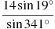.
11. /26769/. Найдите значение выражения 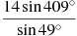.
12. /26766/. Найдите значение выражения 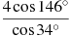.
13. /26770/. Найдите значение выражения .
14. /26771/. Найдите значение выражения .
15. /26767/. Найдите значение выражения 

